致伯克希尔-哈撒韦公司的股东：
伯克希尔在2017年净资产增值653亿美元，A类和B类股票的每股账面价值均增长23%。在过去的53年里（也就是从现在管理层接手以来），每股账面价值从19美元增长到211750美元，年复合增长率为19.1%。*
本文起始段的表格已是30年来的标准惯例。但是，2017年的业绩却远离一般标准：我们大部分的收益并非来自我们在伯克希尔所完成的任何事情。
650亿级美元的收益仍然是真实可信的——敬请放心。但其中只有360亿美元来自伯克希尔的日常运营，剩下的290亿美元是12月国会修订美国税法带给我们的。
在陈述上述财政事实后，我宁愿立即转向讨论伯克希尔的业务。但是，还不得不说另外一件事，我必须先告诉你们一个新的会计规则：美国通用会计准则（GAAP）在未来的季度和年度报告中将严重扭曲伯克希尔的净利润数字，还会经常误导评论员和投资者。
新规则规定，我们所持有股票的未实现投资收益和亏损的净变化值必须包括在我们向您报告的所有净利润数据中。这一要求将导致我们的美国公认会计准则利润产生非常剧烈和反复无常的波动。伯克希尔拥有1700亿美元的可交易股（还不包括我们的卡夫亨氏股份），在每个季度报告期内，这些持股的价值可能轻易变动100亿美元或甚至更多。
在报告的净利润中包括如此大的波动，会淹没能描述我们经营业绩的真正重要数字。如果出于分析目的，伯克希尔的“盈利”将毫无用处。
新规则加剧了我们在处理已实现收益（或亏损）方面已经长期存在的沟通问题，因为会计准则已迫使我们将这些损益纳入我们的净收益。在过去的季度和年度报告中，我们经常警告您不要关注这些已实现收益，因为它们就像我们的未实现收益一样，是随机波动的。
这主要是因为我们会在看上去明智的时候出售证券，而不是因为我们努力以任何方式影响收益。因此，我们有时会在某一时段内，在我们的投资组合表现不佳时报告实质性收益（表现较好也会如此）。
*本报告中使用的所有每股数据均适用于伯克希尔A股。B股数字是A股数据的1/1500。
由于有关未实现利得的新规则加重了现行已实现利得规则所造成的扭曲状况，我们每个季度都需要费劲地解释这些调整，以便使你们更好地理解我们的数据。但关于财报发布的电视评论通常是一接收到就转瞬即过，而报纸头条几乎总是关注按照公认会计准则（GAAP）计算的净盈利年比变化。因此，媒体报道有时候强调的是一些让读者或观众不必要恐慌或激动的数字。
我们试图减轻这一问题，方法是延续我们的惯例，在股市收盘后的周五晚、或在周六早间发布财报。那将使你有充足时间作分析，并使专业投资人士有机会在周一市场开盘前发表有见地的评论。不过，我预计那些不懂会计学的股东们还是会大感困惑。
在伯克希尔公司，最重要的是增强我们的常规化每股盈利能力。这一度量标准是我的长期合伙人查理-芒格（Charlie Munger）和我都很关注的，我们希望你们也重视它。我们2017年的成绩单如下：
收购
有四大板块提高了伯克希尔公司的价值：（1）庞大的独立收购；（2）适合我们已有业务的补强收购；（3）在我们许多不同业务部门的内部销售增长以及利润率提高；（4）我们的巨大股票与债券投资组合的投资收益。在这个部分，我们将回顾一下2017年的收购行动。
在我们搜寻新的独立企业时，我们寻找的关键品质是持久的竞争力、有能力且高品质的管理团队、经营业务所需的有形资产净值具有良好的回报率、内部增长带来可观的回报的机会，以及最后一点，合理的收购价格。
我们回顾2017年的并购交易时，最后一条几乎构成了所有交易的障碍，因为一家还不错、但远够不上令人瞩目的企业的价格都达到了历史最高水平。的确，面对一群乐观的收购者，价格似乎无关紧要。
为什么会出现疯狂收购？部分原因是因为CEO的职位自我选择了“勇于尝试者”这一类型。如果华尔街分析师或董事会成员敦促这类CEO考虑可能的收购交易，那就像告诉你家正在成长中的青年人一定要有正常性生活一样。
一旦一位CEO渴望进行交易，他/她绝对不会缺少进行收购的正当理由。属下们会欢呼，憧憬着扩大业务领域，并期待通常随着企业规模扩大而提高的薪酬水涨船高。嗅到巨大利润气味的投资银行家也会鼓掌欢迎。（不要问理发师你需不需要理发！） 如果目标的历史表现不足以证明收购是正确的，也会有人预测出很大的“协同效益”。试算表从来不会令人失望。
2017年有充足的、极其低廉的融资可用，这进一步促进了并购活动。毕竟，如果通过债务融资方式进行收购，即使是一笔高价收购交易通常也能推动每股收益数字增长。与之相比，在伯克希尔，我们是按照全股票交易方式来评价收购交易，因为要知道我们对整体负债的兴趣很低，并且我们知道将我们的很大一笔债务分配给任何一家独立企业，一般都是错误的（更不用说某些特定例外状况，比如说专门用于Clayton‘s公司贷款投资组合的债务，或用于我们受严格监管的公用事业企业的固定资产投入的债务。） 而且我们也从不将“协同效益”考虑在内，并且通常也没有发现有什么“协同效益”。
我们对杠杆的厌恶，使过去多年来的收益受到了影响。但查理和我都睡得很香。我们都认为，拿你拥有的东西来冒险以获得你不需要的东西，这是疯狂的。我们50年前各自经营着一个由几个朋友，以及相信我们的亲戚投资的投资合伙公司时就是这么想的。即使现在已有上百万个“合伙人”加入了我们的伯克希尔，我们今天还是这么想的。
尽管我们最近收购寥寥，但查理和我相信，伯克希尔仍会适时进行大规模采购。 与此同时，我们仍将坚持最简单的指导原则：其他人处理事务的谨慎程度越低，我们越应该谨慎行事。
去年，我们做出的明智的独立决策，就是收购Pilot Flying J（“PFJ”）38.6%的合伙人权益。该公司年销售额约为200亿美元，并且已成为美国国内领先的旅游运营商。
PFJ由杰出的Haslam家族运营。Haslam家族在60年前就开始梦想并开设了一家加油站。现在他的儿子吉米管理着整个北美750个地区27000名员工。伯克希尔与PFJ有一份合同协议，约定在2023年将PFJ的合伙权益增加到80%；Haslam家族成员将拥有剩下的20%。伯克希尔很高兴成为他们的合作伙伴。
如果您行驶在州际公路上时，请选择PFJ销售的汽油和柴油，与此同时，她的食物也很美味。如果您是长途驾驶，请记住，我们有5200个带淋浴间的房间可供选择。
现在让我们来看看补强收购。其中一些是我不会详细说明的小型交易。然而，也有一些较大的收购在2016年末至2018年初之间完成。
Clayton Homes在2017年收购了两家传统住宅建筑商，这一举措使我们三年前进入的这一领域的存在份额增加了一倍多。通过收购科罗拉多州的Oakwood Homes和伯明翰的Harris Doyle，我预计2018年住宅建成量将超过10亿美元。Clayton的重点仍然是建造房屋，无论是建筑还是融资方面。
2017年，Clayton通过自己的零售业务销售了19,168套房屋，并向独立零售商批发了26,706套房屋。 总而言之，Clayton去年占房屋建造市场的49%，占据这个行业领先份额，大约是竞争对手的三倍——Clayton所取得的成绩已远超2003年刚加入伯克希尔时的13%。
Clayton Homes和PFJ都位于诺克斯维尔，Clayton和Haslam家族也一直是世交。Kevin Clayton对Haslams关于伯克希尔附属企业优势的评价，以及他对Haslams家族的赞赏都促成了收购PFJ交易的达成。
在2016年底前，我们的地板铺装业务Shaw Industries公司收购了美国地板公司（U.S． Floors “USF”），这是一家快速增长的豪华乙烯基砖分销商。USF的经理人Piet Dossche和Philippe Erramuzpe使该公司2017年销售额增长了40%，在此期间，他们的业务与Shaw‘s整合在一起。 很显然，我们在购买USF时获得了巨大的人力资产和商业资产。
Shaw的首席执行官Vance Bell最初提议并谈判完成了此次收购，该收购将Shaw的销售额在2017年增加至57亿美元，其就业人数增至22,000人。收购USF后，Shaw大大加强了其作为伯克希尔的重要和持久收入来源的地位。
我已多次向您介绍了Home Services，也就是我们不断增长的房地产经纪业务。伯克希尔在2000年通过收购MidAmerican Energy（现称为伯克希尔哈撒韦能源公司）的多数股权进入该领域。当时MidAmerican主要经营范围是电力领域，而我最初也很少关注Home Services。
但是，该公司每年都增加经纪人，到2016年底HomeServices已拥有美国第二大的经纪业务部门，尽管如此它仍远远落后于领导者Realogy。然而，在2017年HomeServices出现爆炸式增长。我们收购了业内第三大运营商Long和Foster，以及第12大的Houlihan Lawrence以及Gloria Nilson。
通过这些采购，我们增加了12,300名代理，将总数提高到40,950。HomeServices现在已接近在全国房屋销售额中领先，正参与1270亿美元的“双边”销售（其中包括我们上述三次收购的试算额）。需要解释一下这个术语，每次交易都有两方。如果我们既代表买方也代理卖方，那么交易的美元价值将计算两次。
尽管最近进行了多次收购，但HomeServices在2018年仍只可能完成全美约3%的房屋经纪业务。这就让97%溜走了。鉴于合理的价格，我们将继续增加经纪人，他们是业务的根本。
最后，本身通过收购建立的公司Precision Castparts（精密铸件），收购了德国耐腐蚀配件、管道系统和组件制造商Wilhelm Schulz GmbH，请允许我略过作出进一步的说明。我不了解制造业务，也不了解房地产经纪人的活动，也不知晓房屋建筑或卡车休息站。
幸运的是，在这种情况下，我不需要奉献出自己的知识：Precision Castparts的首席执行官Mark Donegan是一位出色的制造业高管，他通晓领域的任何业务都运行良好。对人下注有时可能比投注实物资产带来更大的确定。
现在让我们讨论公司运营，首先是财产-人身伤亡保险，这是我所了解的业务，是51年来推动伯克希尔发展的引擎。
保险
在我讨论2017年的保险业绩之前，让我告诉你们我们如何以及为什么要进入这一领域。我们最初是在1967年初以860万美元收购了National Indemnity和一家较小的姐妹公司。通过收购我们获得了670万美元有形净资产，由于保险业务的天然特点，我们能将这些投入有价证券中。将这一投资组合重新部署到证券，与伯克希尔自己拥有这些证券相比要容易得多。实际上，我们是将成本的净值部分进行“美元交易”。
伯克希尔所支付的净资产之上的190万美元溢价为我们带来了一份通常将产生承保收益的保险业务。更重要的是，保险业务带来了1940万美元的“浮存金”，即属于他人但由我们的两家保险公司持有的钱。
从那以后，浮存金对伯克希尔来说就非常重要。当我们投资这些资金时，我们投资的所有股息，利息和收益都属于伯克希尔。 （当然，如果我们遭遇投资亏损，也会记在我们的账簿上。）
财产和伤亡保险的浮存特性体现在几个方面：（1）保费通常是先付给公司，而损失发生在保单的有效期内，通常是六个月或一年的期限； （2）虽然有些理赔，例如汽车修理，很快就要付钱，但是其他的，比如石棉曝险造成的危害 - 可能需要很多年才能浮现，以及更长的时间来评估和解决； （3）保险赔付有时分布在数十年的时间内，比如我们工人的保单持有人之一所雇佣的一名工人受到永久性伤害，此后需要昂贵的终身护理。
浮存金通常随着保险金的增加而增长。此外，某些专注于医疗事故或产品责任等业务—行话叫做“长尾”的业务—的特定P/C保险商获得的浮存金通常更多，比方说车祸保险与住宅综合保险，这些险种要求保险商几乎立即向索赔者支付维修款项。
伯克希尔多年以来都是长尾业务领域的领导者。尤为特别的是，我们专业从事大型再保险业务，使我们承担其他P/C保险商已产生了的长尾损失。作为我们着重此类业务的结果，伯克希尔的浮存金增长一直都很出色。按保险金额计算，我们现在是美国第二大P/C保险企业；而按照浮存金计算，我们是远超第二名的榜首。
以下是纪录数字：（单位：百万美元）
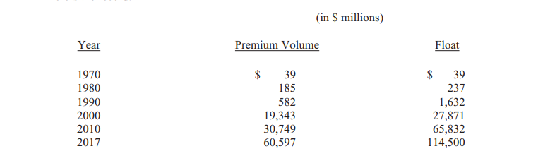
2017年，一笔大额交易使上述数字大幅攀升。这笔交易使我们承担了AIG公司产生的200亿美元损失的再保险。我们这笔保险的保险金为102亿美元，创世界最高纪录，我们几乎不可能复制这一交易。因此，2018年的保险金总额可能会有所下降。
至少未来几年内的浮存金增长可能会放缓。当我们最终经历下降时，其降幅将是温和的，任何一年最多为3%左右。与银行存款保险或人寿保险中包含退保权不同，P/C浮存金不可撤销。这就意味着P/C保险公司在金融紧张时期不会出现大规模“资金出逃”，这是伯克希尔最重要的特点，我们将其纳入投资决定的考虑因素之中。
查理与我绝不会依赖陌生人的好心来运营伯克希尔，甚至朋友的善意也不行，因为他们也会面临自己的流动性问题。在2008至2009年危机当中，我们喜欢持有短期国债，大量的短期国债，这样使我们不必依赖银行或商业票据等融资来源。我们特意将伯克希尔建设得能从容应对经济不稳定局面，包括这种市场长期关闭的极端局面。
浮存金的消极面是有风险，有时候有巨大风险。保险中看起来可预测的东西都会出现万一。举著名的劳埃德(3.94, 0.02, 0.51%)保险市场为例，该公司在300年的时间里都创造了辉煌业绩。但在1980年代，劳埃德的几个长尾保险业务出现了巨大的隐藏问题，一度使这个传奇性的公司几乎面临灭顶之灾。（我应该补充的是，它确实已全面恢复了元气。）
伯克希尔的保险经理是保守与细致的核保人，他们在长期注重品质的文化中进行运营。守纪律的行为在大多数年份里创造了保险盈利，在这种情况下，我们的浮存金成本比零还要低。实际上，我们因为持有上述表格中的巨额资金而获得收益。
不过，我向你们发出过警告，最近几年以来我们很走运，但保险行业经历的大灾较少期并不是新常态。去年9月就被打回了原形，当时三场巨大的风暴袭击了德克萨斯州、佛罗里达州与波多黎各。
我推测飓风造成的保险损失为1000亿美元左右。然而，这个数字可能远远不够。每个巨大灾难最初的损失预估总是很低。正如著名分析师V.J.Dowling指出的，保险公司的亏损储备类似于自考自评。忽视，一厢情愿的想法或偶尔存在的彻头彻尾欺诈都可能在很长一段时间内产出有关保险公司财务状况的不准确数据。
我们目前估计，三次飓风对伯克希尔造成的损失约为30亿美元（或税后约20亿美元）。如果这个预估和我对整个行业1000亿美元的损失预估被证实接近准确的话，那么我们在行业损失中所占的份额约为3%。我相信这个比例也是我们在未来美国重大灾害中损失份额的合理预期。
值得注意的是，三场飓风造成的20亿美元净损失只导致伯克希尔的GAAP净值降低了不到1%。在再保险行业的其他领域，许多公司的净资产损失率从7%到15%以上不等。这些公司遭受的损失本来可能会更大：如果Irma飓风再往佛罗里达向东行进一点，那么投保损失很可能会额外增加1000亿美元。
我们认为，每年发生能引发4000亿美元或更多保险赔偿的巨大灾害的概率约为2%。当然，没有人能准确知道正确的概率。但是，我们应该了解，随着时间推移，风险会随着灾难脆弱地区的房屋数量和价值的增长而增加。
没有哪家公司可以像伯克希尔一样做好对4000亿美元级损失大灾害的财务准备。我们在这种损失中的份额可能达到120亿美元左右，远低于我们对非保险业务所期望的年收入。与此同时，许多的也许是大部分的财险和伤亡险公司将会因此破产。我们无与伦比的财务实力解释了为什么，其他保险公司选择到伯克希尔 - 而且只能是伯克希尔 – 来购买大额再保险，以应对很远的未来自己可能不得不支付的大额赔偿。
在2017年之前，伯克希尔连续录得14年的承保盈利，总计达税前283亿美元。我经常说，我希望伯克希尔能在大多数年份获得承保盈利，但也会不时遭受损失。我的警告在2017年成为事实，2017年保险承保业务税前亏损了32亿美元。
本报告后的10-K部分包含了大量关于我们各种保险业务的额外信息。我在这里补充的唯一一点是，在我们的各种财险/伤亡险业务中有一些非凡的经理为您工作。这是一个没有商业秘密、专利或地理位置优势的行业。
重要的还是人才和资本。我们各类保险公司的经理们提供了聪明才智，而伯克希尔提供了资金。
多年来，这封信描述了伯克希尔许多其他企业的活动。有一些信息会和10-K中包含的信息重复或部分重复。因此，今年我只会给你简单介绍一下我们的几十家非保险公司。更多的详细信息请参见K-5至K-22页和K-40至K-50页。
作为一个集团（不包括投资收入），2017年我们保险业务之外运营的税前盈利为200亿美元，比2016年增加了9.5亿美元。2017年约44%的利润来自两家子公司。BNSF（伯灵顿北圣达菲公司）和伯克希尔哈撒韦能源公司（我们拥有后者90.2%的股份）。您可以在K-5至K-10页和K-40至K-44页上查阅有关这些业务的更多信息。
在伯克希尔长长的依据利润排列的子公司名单的最前面，是我们保险领域之外的最大五家公司（但它们是按照首字母顺序排列的）：Clayton Homes（克莱顿房屋）、International Metalworking、Lubrizol（路博润(1.41, 0.00, 0.00%)）、Marmon（玛蒙）和Precision Castparts（精密铸件），它们在2017年实现税前总盈利55亿美元，与这些公司在2016年获得的54亿美元税前总利润相比几乎没有变化。
接下来的五家公司是Forest River， Johns Manville， MiTek， Shaw和TTI，它们的排列方式与前五类似，去年的总利润为21亿美元，高于2016年的17亿美元。
剩下的伯克希尔所拥有的其他业务 - 还有很多 - 但是税前利润变化并不大，2017年为37亿美元，而2016年为35亿美元。
所有这些非保险业务的折旧开支总计为76亿美元，资本支出是115亿美元。伯克希尔一直在寻找拓展业务的方式，并定期招致远超折旧费用的资本支出。我们接近90%的投资都是在美国进行的。美国的经济土壤仍然肥沃。
摊销费用为另外的13亿美元。我相信这个项目在很大程度上并不是真的经济成本。部分抵消这个好消息是BNSF（伯灵顿北圣达菲公司）所认列的折旧费用，就像所有其他的铁路运营商一样，明显低于足以保持铁路一流规格所需的水平。
伯克希尔的目标是显著提高非保险业务的利润。为实现这一点，我们将需要进行一次或多次大规模的收购。我们当然有资源这样做。截至去年底伯克希尔持有1160亿美元的现金和美国短期国债（其平均到期日为88天），高于截至2016年底的864亿美元。这种非凡的流动性只有微薄收益，远超出查理和我希望伯克希尔所拥有的水平。如果我们能将伯克希尔的过多资金部署到更具增长性的资产中，我们将笑得更开心。
投资
下面我们列出了截至去年底市值最高的15大普通股投资。我们排除了卡夫亨氏的持股——325,442,152股，因为伯克希尔只是控股集团的一部分，因此必须以“权益法”考量这一投资。在卡夫亨氏的资产负债表上，伯克希尔所持卡夫亨氏股份的GAAP价值为176亿美元。这些股票的年终市值为253亿美元，成本基础为98亿美元。
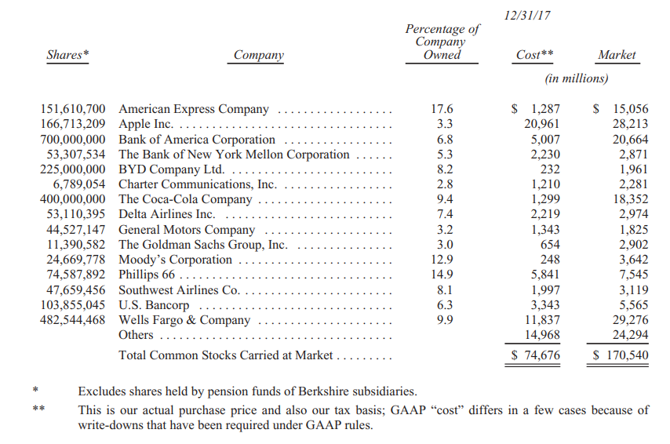
* 不包括伯克希尔子公司的养老基金所持有的股份。
** 这是我们的实际购买价格，也是我们的计税基础，GAAP“成本”在少数几种情况下将有所差异，原因是GAAP规则下所要求的减记。
表格中的某些股票，要么由托德-寇姆斯（Todd Combs）负责，要么由泰德-韦施勒（Ted Weschler）负责，他们与我一同管理伯克希尔的投资。二人都独立于我，每人管理的资金均超过120亿美元。我通常是在查看每月投资组合总结时才知道他们作出的决定。在二人管理的250亿美元资金当中，包括伯克希尔某些附属公司超过80亿美元的养老金信托资产。如前文所述，养老金投资并不包括在前面的伯克希尔控股公司的财务报表中。
查理和我认为伯克希尔持有的可交易普通股是一种商业利益，而不是根据其“图表”的形态、分析师的“目标”价或媒体专家的意见而进行买卖的股票代码。相反，我们简单地认为，如果投资对象的业务成功（我们相信大多数投资对象都会成功），我们的投资就也会成功。有时候我们的投资回报微薄，偶尔我们的投入会获得巨大回报，有时候我会犯一些代价昂贵的错误。从整体而言，长期来看，我们会收获体面的结果。在美国，股市投资者都是顺心如意的。
从我们的股票投资组合—我们持有的股票可谓是多元化上市企业集团中的“少数股权”—来看，伯克希尔2017年获得了37亿美元分红。这一数字已计入我们的GAAP数据，并记录在我们的季度与年度报告中的“运营盈利”项目中。
不过分红数字远远低估了源于我们所持有股票的“真正”盈利。数十年来，我们在自己的“股东相关的企业原则（Owner-Related Business Principles）”第六条（第19页）中已阐明：我们希望我们投资对象的未分配盈利至少能通过随后资本收益的方式向我们提供等价物。
我们对资本收益（或亏损）的确认将是粗略的，尤其是在我们遵守新的GAAP规则，要求我们不断在盈利中计入未实现收益或者损失时。不过我确信，我们的投资对象—将所有投资对象视为一个集团的话，他们的留存盈利将随着时间推移，转化为伯克希尔的等量资本收益。
我刚刚描述的这种价值增长与留存盈利的关联，在短期内是不可能察觉得到的。股票大涨令人兴奋，似乎脱离了年复一年的潜在价值增长。但从长期来看，本-格雷厄姆（Ben Graham）脍炙人口的格言确是真话：“短期内市场是个投票机，但在长期内它就变成了一台称重机。”
伯克希尔公司本身就极好地说明了短期的价格随机波动，可能掩盖长期的价值增长。在过去的53年当中，伯克希尔通过将盈利进行再投资并让其产生复利的方式创造了奇迹。年复一年，我们砥砺前行。但是，伯克希尔股票仍然经历了4次重挫，以下就是惨案的细节：
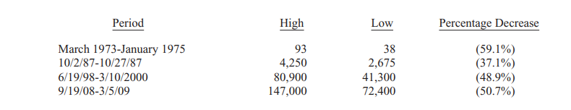
这个表格为我反对借钱炒股提供了最有力的论据。因为完全无法预测短期内股票会跌到什么程度。即使你借的钱很少，你的仓位也没有受到市场下挫的直接威胁，但你的头脑也许会受到恐怖的媒体头条与令人窒息评论的影响，从而惊慌失措。一旦心无静气，你就很难作出好的决定。
在接下来的53年里，我们的股票（以及其他公司股票）还将经历表格中出现的类似暴跌。不过没有人能告诉你这会在什么时候发生。就像红绿灯有时会直接从绿灯变为红灯而不会出现黄灯过渡。
然而，如果出现大幅下滑，他们将为那些没有债务负担的人提供非凡的机会。现在是时候听一下Kipling的If这首歌了：
“如果所有人都失去理智，你仍能保持头脑清醒；
如果你能等待，不要因此厌烦，
如果你是个爱思考的人—光想会达不到目标；
如果所有人都怀疑你，你仍能坚信自己，让所有的怀疑动摇；
你就可以拥有一个世界，这个世界的一切都是你的。”
“打赌”已结束，并且给我们上了一堂很有价值的投资课程
去年，十年赌注进行到90%。在去年年度报告的第24 - 26页我已对2007年12月19日开始的赌博进行了详细介绍。现在，赌博已结束。我有了最后的结论，某些方面，这让我大开眼界。
我之所以下注有两个原因：（1）将我的318,250美元支出实现较大数额回报 - 如果事情按我的预期发展 - 将在2018年初分给奥马哈的Girls公司； （2）宣传我的信念，即我的选择 – 近乎无手续费的标准普尔500指数基金进行投资 - 随着时间的推移，将会取得比大多数投资专业人士更好的回报。
这个问题是非常重要的。美国投资者每年向投资经理支付数目惊人的金钱，还往往会招致很多后续费用。总的来说，这些投资者是否能使他们的资金获得价值？投资者是否真正能从支出获得任何回报？
作为我的投资对赌对手，Protégé Partners选择了五只“基金中的基金”，并预计它将超过标准普尔500指数。这不是特例。这五只基金中的基金涵盖了超过200个对冲基金。
从本质上讲，Protégé作为一家对华尔街十分熟悉的咨询公司，它选择了五位投资专家，后者又聘请了数百名投资专家，每位投资专家管理着他或她自己的对冲基金。这个组合是一个精英团队，充满了才智，激情和自信。
五个基金中的基金的管理人员还拥有另一个优势：他们可以 - 也确实可以 - 在十年内重组他们的对冲基金投资组合，投资新的“明星基金”，同时退出那些表现欠佳的对冲基金。
Protégé的每一位经理都获得很多激励：基金的基金经理和对冲基金经理，都可以获得很大的收益，即使这些是因为市场总体向上而获得的收益。（自从我们掌控伯克希尔以来的43年里，标普500指数的上涨年份远超下跌年份。）
应该强调的是，这些业绩激励是一个巨大而美味的蛋糕：即使这些基金在这十年中造成了投资者资金损失，他们的管理人员却仍然会变得非常富有。因为这些基金每年要向投资者收取大约占2.5%的固定手续费，其中一部分费用给了基金中的基金的五个经理，剩下的给了对冲基金那200多位经理。
以下就是这场赌博的最终结果：
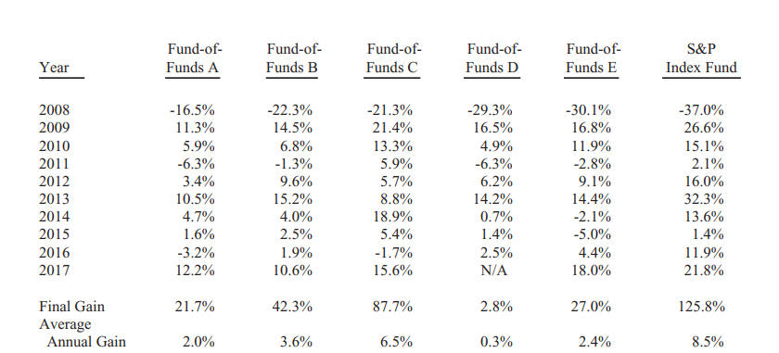
注：根据我与Protégé Partners的协议，这些基金中的基金的名字是不能向公众披露的。我从Protégé处获得了这些基金的年度审计。基金A、B与C的2016年数据被小幅修正。而基金D在2017年被清算，它的年度增长率是根据九年运营时间计算得出。
这五只基金中的基金开端良好，在2008年都跑赢了指数基金，然后房子就塌了。在随后的九年里，这五只基金做为一个整体，每年都落后于指数基金。
我要强调的是，在这十年期间，市场行为并没有任何异常之处。
如果在2007年底对投资“专家们”进行调查，问他们普通股的长期回报率是多少，他们的答案很可能接近8.5%，即标准普尔500指数的实际表现。在当时的环境下，赚钱应该是很容易的。事实上，华尔街的专家赚取了巨大的利润。虽然这个群体赚钱了，但投资他们的人经历了一个“失落的十年”。
业绩有好有坏，但手续费永远不变。
这次打赌让我们得到另一个重要的教训。虽然市场通常是理性的，但偶尔也会变得疯狂。抓住市场机会并不需要大智慧，不需要经济学学位或熟悉华尔街的术语，比如alpha与beta。投资者真正需要的是不要理睬大众的恐惧与贪婪，而要把注意力集中在几个简单的基本面上。愿意被其它人在很长时间里认为没有想像力，甚至愚蠢也是必要的。
最初，Protégé和我均购买了面值50万美元的零息国债，因为打了6.4拆，相当于我们每个人只花了318250美元，十年来这些国债便会按50万美元兑现。
这些国债没利息，但当时是打折卖的，如果持有到期，相当于年回报率为4.56%。Protégé和我当时没有考虑太多，只是想在2017年底到期后，将这100万美元交给获胜的慈善机构。
然而，在我们购买之后，债券市场发生了一些非常奇怪的事情。 到2012年11月，我们的债券——现在仍需要大约五年时间才能到期–——按照票面价值的95.7%销售。以这个价格，他们的年度到期收益率不到1%。或者，确切地说，是0.88%。
考虑到可怜的回报，尤其是与美国股票相比，我们的债券已变成了一种愚蠢 - 真正愚蠢的投资。随着时间的推移，反映美国企业走向的标准普尔500指数，按照市场价值进行适当加权，每股收益（净值）的年收益率远超过10%。
2012年11月，我们考虑到标准普尔500股息的现金回报率为每年2.5%，约为美国国债收益率的三倍。而且这些股息几乎肯定会增长。除此之外，很多标普500公司都保留了巨额资金。这些企业可利用其留存的现金扩大业务范围，或回购其股份。随着时间推移，任何一种方式都会大幅提高每股收益。而且，从1776年以后的情况来看 ，不管现在的问题如何，美国经济都会向前发展。
2012年晚些时候由于债券和股票之间的估值错配，Protégé和我同意出售我们五年前购买的债券，并用所得款项购买11200股伯克希尔“B”股。结果就是奥马哈的Girls公司上个月收到了222万2279美元，而不是它最初希望获得的100万美元。
值得强调的是，伯克希尔自2012年以来并没有表现十分出色。但这并不需要十分出色：毕竟，伯克希尔的获利只需要打败收益仅为0.88%的债券，几乎可以不算是一个巨大的成就。
卖掉国债买进伯克希尔股票的唯一的风险是股市在2017年底之前可能会出现大跌。不过Protégé和我觉得这种可能性（总是存在）非常低。有两个因素决定了这一结论：伯克希尔在2012年末的价格比较合理及伯克希尔在5年内几乎肯定会发生大规模资产积累，这些投资在下赌注前已经确定。即便如此，为了消除转换带来的所有风险，如果在2017年底销售11200股伯克希尔股票没有产生至少100万美元，我同意弥补任何损失。
投资是一种放弃今天消费并试图在未来可消费更多的活动。“风险”是这一目标可能无法实现。
按照这个标准，2012年的“无风险”长期债券是一项长期投资风险远高于普通股的的投资。那时，即使2012年至2017年的年通货膨胀率为1%，也会降低Protégé和我所卖出的政府债券的购买力。
我想我很快会承认，在未来一天、一周甚至一年中，股票的风险都会比短期美国债券风险更大。然而，随着投资者的投资期限延长，假设股票以相对市场利率更合理的市盈率购买，美国股票的多元化投资组合的风险程度会逐渐低于债券。
对于长期投资者来说，包括养老基金，大学受捐赠基金和储蓄基金等，比较投资组合中债券与股票的比率来衡量其投资“风险程度”是一个可怕的错误观点。通常，投资组合中的高等级债券会增加风险。
我们此次赌博的最后一个教训是：坚持做出重大而“容易”的决定，并避免过度交易。在这十年里，200多位对冲基金经理几乎肯定做出了数以万计的买卖决定。这些管理者中的大多数人无疑认真考虑了他们的决定，而且他们认为这些决定都是有利的。在投资过程中，他们学习了10-K表格，采访了管理层，阅读了贸易期刊，并与华尔街分析师进行交流。
与此同时，Protégé和我既不倾向于研究，也不依靠洞察力和才华，我们在这十年中只做了一种投资决定。我们只是简单地决定以超过100倍收益的价格出售我们的债券投资（售价为95.7/收益为0.88%），即那些“收益”在随后的五年内不可能增加的债券。
我们出售债券是为了将我们的资金转移到一种单一的证券 - 伯克希尔的股票中，这一证券拥有一个多元化的坚实业务组合。在留存收益的推动下，伯克希尔的价值年增长率不大可能低于8%，即使我们在表现平平的经济环境下也是如此。
在完成这一幼儿园式的分析之后，Protégé和我进行了上述转换并放松下来，我们相信随着时间的推移，8%肯定会击败0.88%，优势极其明显。

董事会主席沃伦-巴菲特
2018年2月24日

